Lampiran 7. Foto-Foto Kegiatan
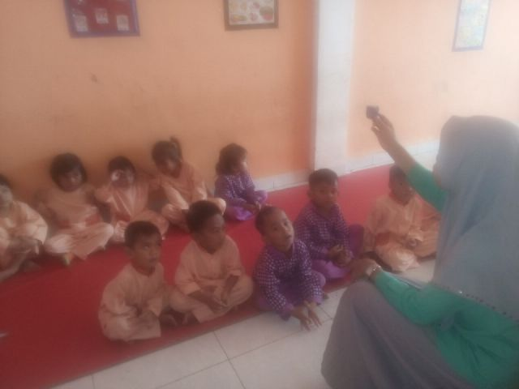

Guru memperkenalkan playdough.
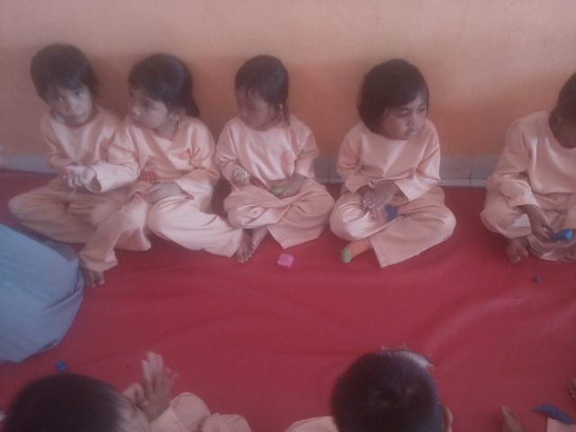

Anak bermain menggunakan playdough.
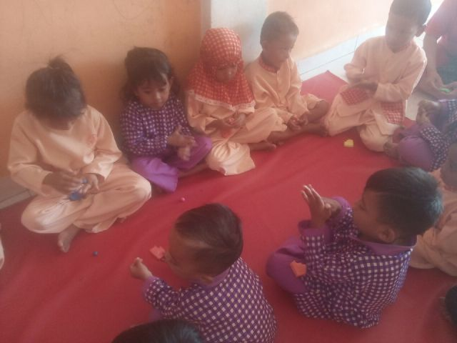

Anak bermain menggunakan playdough.
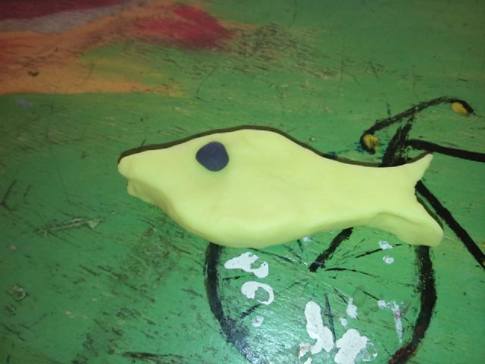

Hasil karya anak.

